**MONTERIA, 15 DE ABRIL DE 2021**

**DE:** DIRECCION ACADÉMICA

**PARA:** PADRES DE FAMILIA Y EDUCANDOS

**ASUNTO:** MANUAL DE UNIFORMES

Reciban un fraternal saludo almirantista,

Queremos recordarles de una manera muy especial nuestro manual de uniformes:

* **UNIFORME DE EDUCACIÓN FÍSICA**  (9, 10 y 11 con orientacion militar)

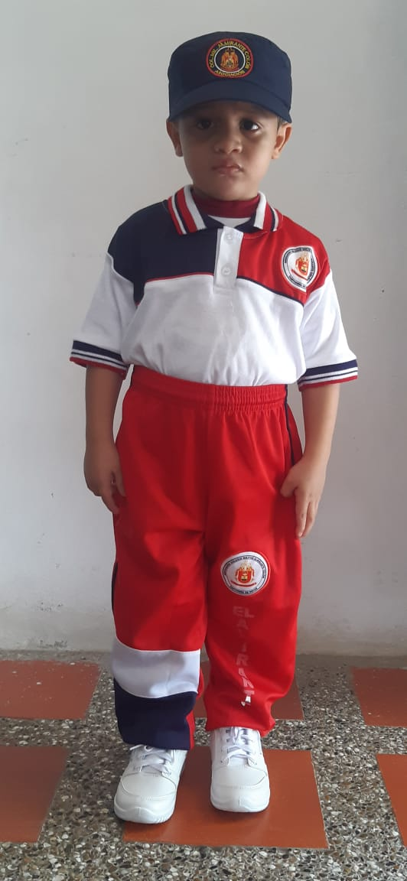

**ESTE UNIFORME DEBE TENER:**

* Gorra azul
* Camiseta de educación física
* Camiseta blanca de orientación
* Sudadera
* Medias largas blancas
* Zapatos totalmente blancos
* Morral verde

**CABELLO PARA NIÑAS:**

Este debe ir recogido en una malla o trenza.

**CABELLO PARA NIÑOS:**

Este debe estar correctamente motilado.

**DÍAS DE USO:**

Se usa los dias miercoles.

* **UNIFORME DE DIARIO**  (grados 9, 10 y 11 con orientación militar)

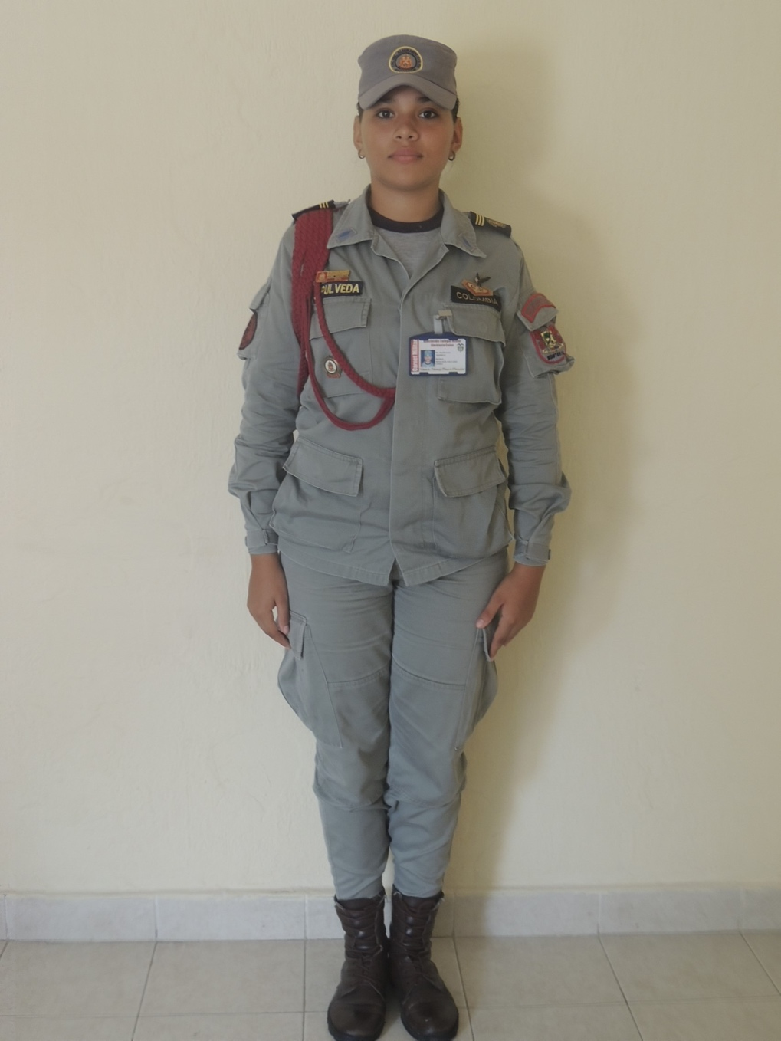

**ESTE UNIFORME DEBE TENER:**

* Gorra gris
* Pava gris
* Camiseta gris de orientación
* Chaqueta gris
* Apellido azul
* Rombos de tela (el color depende del grado)
* Escudo del condor
* Insignia jure bandera grados 10 y 11
* Pantalon gris
* Correa azul
* Botas café
* Medias negras
* Iigas negras
* Morral verde

**CABELLO PARA NIÑAS:**

Este debe ir recogido en una malla o trenza.

**CABELLO PARA NIÑOS:**

Este debe estar correctamente motilado.

**DÍAS DE USO:**

Se usa los dias lunes, martes, jueves, viernes y sabados.

* **UNIFORME DE GALA**  (grados 9, 10 y 11 con orientación militar, académicos y educandos que pertenecen a la banda marcial)

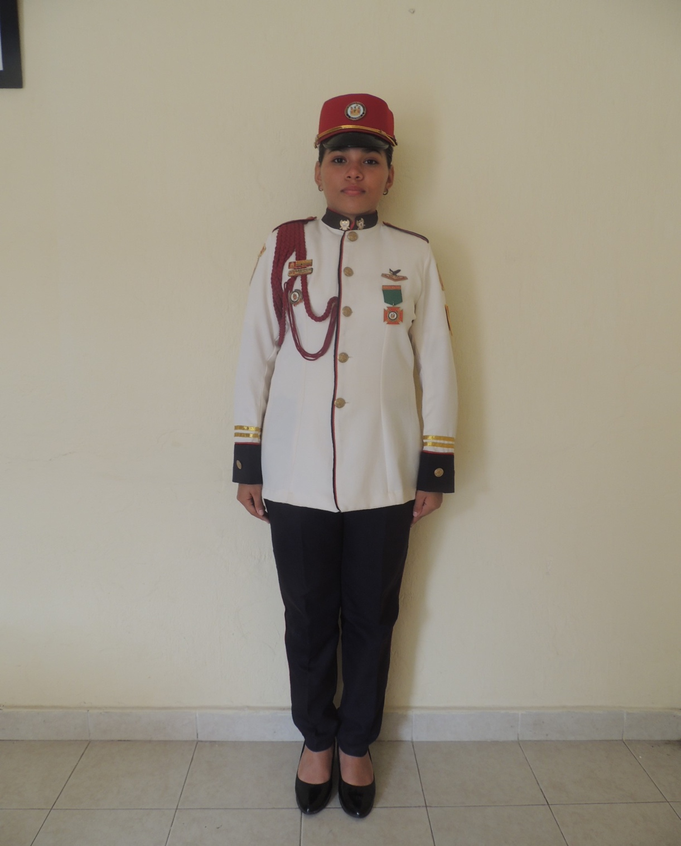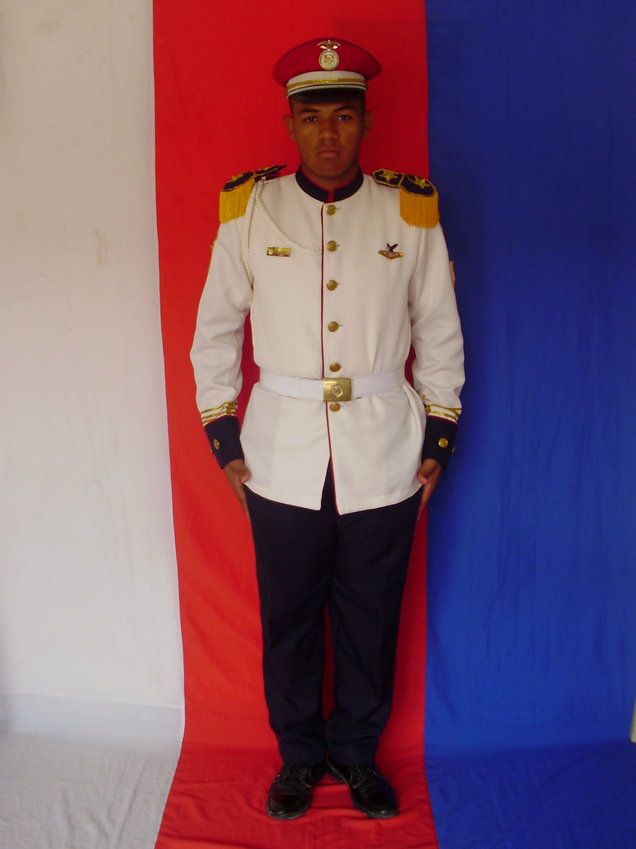

**ESTE UNIFORME DEBE TENER:**

* Quepis
* Escudo del quepis
* Chaqueta
* Mosquitos
* Escudo del condor
* Cordon (el color depende del rango del educando)
* Camiseta blanca de orientación
* Insignia JURE BANDERA (educandos de grado 10 y 11)
* Pantalon azul turquí
* Medias negras (hombres)
* Zapatos de charol negros
* Guantes blancos
* Nombre acrílico
* Charreteras (solo los educandos de la banda marcial)

**CABELLO PARA NIÑAS:**

Este debe ir recogido en una malla o trenza.

**CABELLO PARA NIÑOS:**

Este debe estar correctamente motilado.

**DÍAS DE USO:**

Este uniforme se utiliza para ceremonias de la institución.

* **UNIFORME DE SEMIGALA**  (grados 9, 10 y 11 con orientación militar y académicos)

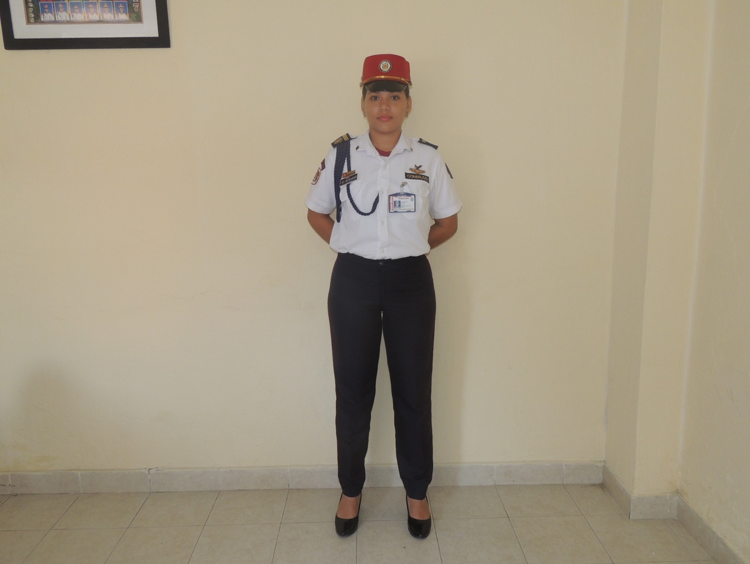

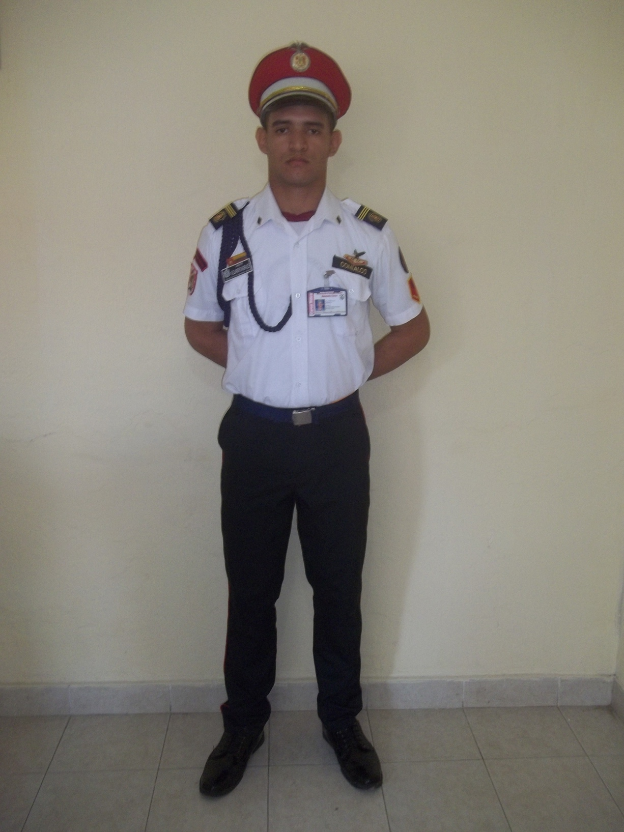

**ESTE UNIFORME DEBE TENER:**

* Quepis
* Escudo del quepis
* Camisa blanca
* Rombos metalicos (el color depende del grado del educando)
* Escudo del condor
* Cordon (el color depende del rango del educando)
* presillas
* Camiseta blanca de orientación
* Insignia JURE BANDERA (educandos de grado 10 y 11)
* Pantalon azul turquí
* Medias negras (hombres)
* Zapatos de charol negros
* Nombre acrílico

**CABELLO PARA NIÑAS:**

Este debe ir recogido en una malla o trenza.

**CABELLO PARA NIÑOS:**

Este debe estar correctamente motilado.

**DÍAS DE USO:**

Este uniforme se utiliza para ceremonias de la institución.

**NOTA IMPORTANTE:**

A partir del dia lunes 19 de abril de 2021, cada educando debe llevar su uniforme completo en los dias correspondientes.

Agradecemos su atención,

Atentamente,

**LIC. LUZ ELVIRA BERNAL GERMAN**

**DIRECTORA ACADEMICA**